 |  | 
T.C.
NECMETTİN ERBAKAN ÜNİVERSİTESİ
FEN BİLİMLERİ ENSTİTÜSÜ
Dikkat!
Bu şablonu kullanmaya başlamadan önce
“SablonNasilKullanilir”
isimli belgeyi okuyunuz!
Bu bilgi notunu çıktı almadan önce siliniz.
Dikkat!
Bu şablonu kullanmaya başlamadan önce
“SablonNasilKullanilir”
isimli belgeyi okuyunuz!
Bu bilgi notunu çıktı almadan önce siliniz.

Dikkat!
Ünvan yazılmayacak. Sadece Ad SOYAD
Bu bilgi notunu çıktı almadan önce siliniz.

SEMİNER BAŞLIĞINI BURAYA YAZINIZ

Öğrencinin Adı SOYADI

YÜKSEK LİSANS SEMİNERİ / DOKTORA SEMİNERİ

………………… Anabilim Dalı

Dikkat!
Semineri sunma ayını ve yılını yazınız.
(Örnek: Nisan-2010)
Bu bilgi notunu çıktı almadan önce siliniz.

Ay-Yıl
KONYA
Her Hakkı Saklıdır
ÖZET

.................

Özet bölümü 10 punto 1 satır aralıklı olmalı ve 1 sayfayı geçmemelidir.

Anahtar kelimeler: .....Anahtar kelime 4-8 adet ile sınır olmalıdır. Alfabetik sırada ve 10 punto olmalı

Dikkat!
Başlık sayfa başında olmalıdır.
Bu bilgi notunu çıktı almadan önce siliniz.

SEMİNER BİLDİRİMİ

Bu seminerdeki bütün bilgilerin etik davranış ve akademik kurallar çerçevesinde elde edildiğini ve tez yazım kurallarına uygun olarak hazırlanan bu çalışmada bana ait olmayan her türlü ifade ve bilginin kaynağına eksiksiz atıf yapıldığını bildiririm.

DECLARATION PAGE

I hereby declare that all information in this seminar document has been obtained and presented in accordance with academic rules and ethical conduct. I also declare that, as required by these rules and conduct, I have fully cited and referenced all material and results that are not original to this work.

Dikkat!
Öğrenci tarafından imzalanmalıdır. Çıktı almadan önce “İmza” yazısını siliniz.
Bu bilgi notunu çıktı almadan önce siliniz.

İmza

Öğrencinin Adı SOYADI

Tarih:

ÖNSÖZ
Dikkat!
Başlık sayfa başında olmalıdır.
Bu bilgi notunu çıktı almadan önce siliniz.

Önsöz metnini yazım kılavuzuna uygun olarak yazmaya buradan başlayınız.

Öğrencinin Adı SOYADI
KONYA-Yıl
Dikkat!
Semineri sunma yılını yazınız.
(Örnek: KONYA-2010)
Bu bilgi notunu çıktı almadan önce siliniz.

Dikkat!
İçindekiler sayfasındaki içeriği kesinlikle silmeyiniz.
Seminerin bir kısmını yazdıktan sonra veya tamamı yazıldıktan sonra içindekiler listesi üzerinde “sağ klik” yaparak “Alanı Güncelleştir” seçilir ve açılan pencerede “Tüm tabloyu güncelleştir” seçilerek “Tamam” tıklanır. Bu işlem sonrasında içindekiler listesini oluşturmuş olacaksınız. Yapılacak değişikliklerden sonra da aynı işlemi tekrarlayınız. Seminerin çıktısını almadan önce de aynı işlemi tekrarlayınız.
Bu bilgi notunu çıktı almadan önce siliniz.

Dikkat!
Başlık sayfa başında olmalıdır.
Bu bilgi notunu çıktı almadan önce siliniz.

İÇİNDEKİLER

ÖZET ............................................................................................................................. iii
ÖNSÖZ iv
İÇİNDEKİLER v
SİMGELER VE KISALTMALAR vi
1. BİRİNCİ BÖLÜM BİRİNCİ DERECE BAŞLIK 1
1.1. Birinci Bölüm İkinci Derece Başlık 1
1.1.1. Birinci bölüm üçüncü derece başlık 1
2. İKİNCİ BÖLÜM BİRİNCİ DERECE BAŞLIK 2
2.1. İkinci Bölüm İkinci Derece Başlık 2
2.1.1. İkinci bölüm üçüncü derece başlık 2
3. ÜÇÜNCÜ BÖLÜM BİRİNCİ DERECE BAŞLIK 3
3.1. Üçüncü Bölüm İkinci Derece Başlık 3
3.1.1. Üçüncü bölüm üçüncü derece başlık 3
KAYNAKLAR 5
ÖZGEÇMİŞ 8

Dikkat!
Başlık sayfa başında olmalıdır.
Bu bilgi notunu çıktı almadan önce siliniz.

SİMGELER VE KISALTMALAR

Simgeler

Simgeleri yazmaya buradan başlayınız ve yazım kılavuzunda belirtildiği şekilde düzenleyiniz. Simgelerin bitiminden sonra, kısaltmalar başlığından önce bir satır boşluk bırakınız. Simgelerin birimi varsa, parantez içinde yazınız.

Kısaltmalar

Kısaltmaları yazmaya buradan başlayınız ve yazım kılavuzunda belirtildiği şekilde düzenleyiniz.
Dikkat!
Tezde simgeler ve kısaltmalar bulunmuyor ise bu sayfayı siliniz.
Bu bilgi notunu çıktı almadan önce siliniz.

1. BİRİNCİ BÖLÜM BİRİNCİ DERECE BAŞLIK
Dikkat!
Başlık sayfa başında olmalıdır.
Bu bilgi notunu çıktı almadan önce siliniz.

1.1. Birinci Bölüm İkinci Derece Başlık
Dikkat!
Birinci, ikinci, üçüncü ve dördüncü derece başlıklar örnek olarak verilmiştir. Bu başlıkları tez yazımına başlanmadan önce siliniz.
Bu bilgi notunu çıktı almadan önce siliniz.

1.1.1. Birinci bölüm üçüncü derece başlık

1.1.1.1. Birinci bölüm dördüncü derece başlık

2. İKİNCİ BÖLÜM BİRİNCİ DERECE BAŞLIK
Dikkat!
Başlık sayfa başında olmalıdır.
Bu bilgi notunu çıktı almadan önce siliniz.

2.1. İkinci Bölüm İkinci Derece Başlık
Dikkat!
Birinci, ikinci, üçüncü ve dördüncü derece başlıklar örnek olarak verilmiştir. Bu başlıkları tez yazımına başlanmadan önce siliniz.
Bu bilgi notunu çıktı almadan önce siliniz.

2.1.1. İkinci bölüm üçüncü derece başlık

2.1.1.1. İkinci bölüm dördüncü derece başlık

3. ÜÇÜNCÜ BÖLÜM BİRİNCİ DERECE BAŞLIK
Dikkat!
Başlık sayfa başında olmalıdır.
Bu bilgi notunu çıktı almadan önce siliniz.

3.1. Üçüncü Bölüm İkinci Derece Başlık
Dikkat!
Birinci, ikinci, üçüncü ve dördüncü derece başlıklar örnek olarak verilmiştir. Bu başlıkları tez yazımına başlanmadan önce siliniz.
Bu bilgi notunu çıktı almadan önce siliniz.

3.1.1. Üçüncü bölüm üçüncü derece başlık

3.1.1.1. Üçüncü bölüm dördüncü derece başlık

Dikkat!
Aşağıdaki çizelge örnektir.
Bu çizelgeyi tez yazımına başlanmadan önce siliniz.
Bu bilgi notunu çıktı almadan önce siliniz.

…………………………………………………………………………………………………………………………………………….
Çizelge öncesinde 1.5 satır aralıklı bir satır boşluk
10 punto 1,0 satır aralıklı
1.0 satır aralıklı bir satır boşluk
Çizelge sonrasında 1.5 satır aralıklı bir satır boşluk

Çizelge 3.1. Atomu oluşturan taneciklerin kütleleri ve yükleri

Madde | F₂ | Cl₂ | Br₂ | I₂
Atom çapı (Å) | 0,57 | 0,97 | 1,12 | 1,32
Kaynama noktası (°C) | −188 | −34 | 59 | 184
Standart şartlardaki fiziksel hali | gaz | gaz | sıvı | katı
Dipnot (varsa)

…………………………………………………………………………………………………………………………………………….

…………………………………………………………………………………………………………………………………………….
Şekil öncesinde 1,0 satır aralıklı bir satır boşluk
10 punto 1.0 satır aralıklı
1.0 satır aralıklı bir satır boşluk
Şekil açıklamasından sonra sonrasında 1,5 satır aralıklı bir satır boşluk

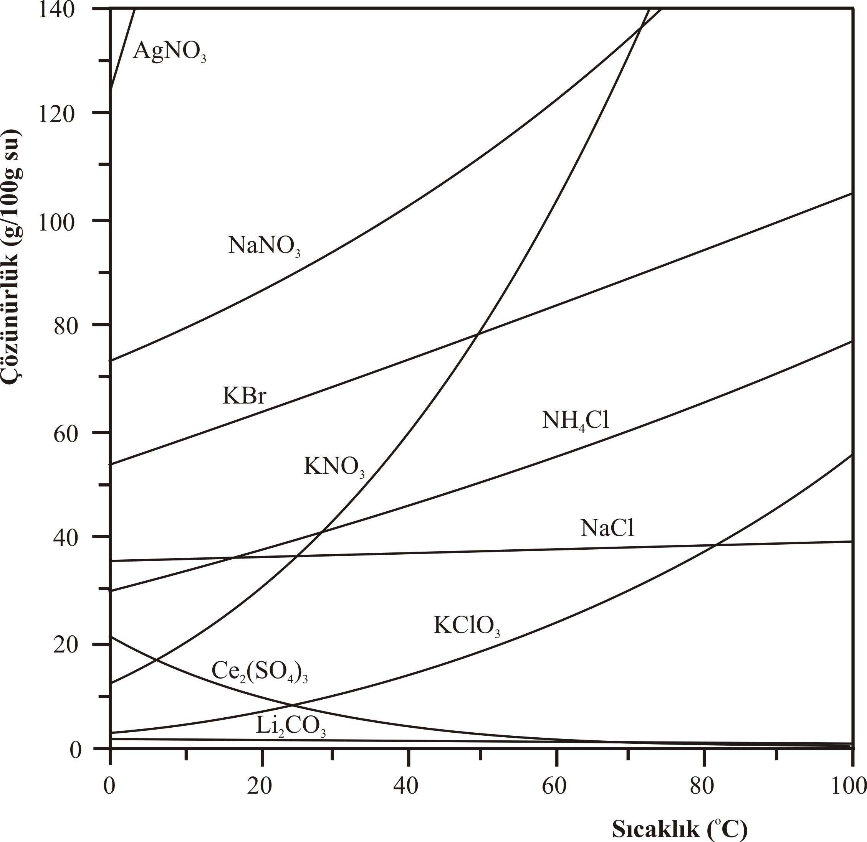

Şekil 1.1. Bazı tuzların 1.0 atm basınçta sudaki çözünürlüklerinin sıcaklıkla değişimi

…………………………………………………………………………………………………………………………………………….
Dikkat!
Yukarıdaki şekil örnektir.
Bu şekli tez yazımına başlanmadan önce siliniz.
Bu bilgi notunu çıktı almadan önce siliniz.

Seminerde bir araştırma ve sonuçları sunulmuş ise SONUÇLAR VE ÖNERİLER bölümü seminer kitapçığına eklenebilir.

KAYNAKLAR
Dikkat!
Başlık sayfa başında olmalıdır.
Bu bilgi notunu çıktı almadan önce siliniz.

Akdemir, B., Güneş, S. and Genç, A., 2009, Artificial neural network training models in prediction of concrete compressive strength using euclidean normalization method, 3rd Int. Conf. on Complex Systems and Applications-ICCSA 2009, Le Havre-France, 160-165.

Anonim, 2006, Tarım istatistikleri özeti, DİE Yayınları, No;12, Ankara, 22-23.

Anonymous, 1989, Farm accountancy data network, an A-Z of methodology” Commission Report of the EC, Brussels, 16-19.

Corliss, R., 1993, Pacific Overtures Times, 142 (11), 68-70.

Dasgupta, D., 1998, Artificial immune systems and their applications, Springer-Verlag, Berlin - Heidelnerg, 45-52.

De Castro, L. N. and Von Zuben, F. J., 2000, Artificial immune systems: Part I- Basic theory and applications, DCA-RT 02/00, Brasil, 23-28.

Güneş, S. ve Polat, K., 2009, Elektrokardiyogram (EKG) aritmi teşhisinde en az kareli destek vektör makinaları kullanımına dayalı medikal teşhis destek sistemi, 13. Biyomedikal Mühendisliği Ulusal Toplantısı, BİYOMUT-2009, İstanbul, 170-173.

Holland, M., 2002, Guide to citing Internet sources [online], Poole, Bournemouth University, http://www.bournemouth.ac.uk/library/using/guide_to_citing_ internet_ sourc.html [Ziyaret Tarihi: 4 Kasım 2002].

Mason, J., 1832, Map of the countries lying between Spain and India, 1:8.000.000, London: Ordnance Survey.

Özbay, Y., 1999, EKG aritmilerini hızlı tanıma, Doktora Tezi, Necmettin Erbakan Üniversitesi Fen Bilimleri Enstitüsü, Konya, 10-15.

Özgören, M., 2006, Flow Structure in the downstream of square and circular cylinders, Flow Measurement and Instrumentation, 17 (4), 225-235.

Diğer örneklenmeyen kaynakları benzer şekilde yazınız.

EKLER
Dikkat!
Başlık sayfa başında olmalıdır.
Bu bilgi notunu çıktı almadan önce siliniz.

EK-1 Uygun bir başlık buraya yazılmalıdır.

Dikkat!
Her EK ayrı bir sayfada verilmelidir.
Seminerde ekler bulunmuyor ise bu sayfayı siliniz.
Bu bilgi notunu çıktı almadan önce siliniz.

EK-2 Uygun bir başlık buraya yazılmalıdır.
Dikkat!
Sayfa başında olmalıdır.
Bu bilgi notunu çıktı almadan önce siliniz.

Dikkat!
Her EK ayrı bir sayfada verilmelidir.
Seminerde ekler bulunmuyor ise bu sayfayı siliniz.
Bu bilgi notunu çıktı almadan önce siliniz.

